SVEUČILIŠTE U ZAGREBU
UČITELJSKI FAKULTET

Ivna Jambrešić

Meka trodimenzionalna interaktivna slikovnica za poticanje rane pismenosti

Zagreb, 2018.

Ovaj rad izrađen je pri Učiteljskom fakultetu pod vodstvom izv.prof.dr.art. Antonije Balić Šimrak i predan je na natječaj za dodjelu Rektorove nagrade u akademskoj godini 2017./2018.

Sadržaj
1. Uvod 4
2. Opći i specifični ciljevi rada 5
3. Metode i materijali 7
4. Rezultati rada – ilustracije za meku trodimenzionalnu interaktivnu slikovnicu za poticanje rane pismenosti 8
5. Popis (vizualnih) priloga 19
6. Popis literature 19
7. Sažetak 20
8. Summary 21
9. Kratka biografija 22

- Uvod
OSNOVNE INFORMACIJE
Meka trodimenzionalna interaktivna slikovnica za poticanje rane pismenosti
Ilustracije izradila: Ivna Jambrešić
Fotografije: Ivna Jambrešić

KRATKI OPIS PROJEKTA
Meka trodimenzionalna interaktivna slikovnica za poticanje rane pismenosti izrađena je s ciljem savladavanja abecede uz manipulaciju interaktivnom slikovnicom odnosno igru kreiranja likova ili predmeta koji simboliziranu određeno slovo, a koncipirana je tako da potiče na igru i interakciju s čitateljem. S obzirom na njenu osnovnu namjenu možemo je svrstati u slikovnicu spoznajnog tipa (Diklić, Težak i Zalar, 1996), jer poučava djecu ranoj pismenosti, približava im igru slovima, a likovno i grafički je primjereno opremljena. Ova vrsta slikovnice izabrana je upravo zbog toga što pruža nebrojene mogućnosti učenja. „Interaktivna slikovnica zapravo je mala pokretna izložba koja je dostupna i najmanjoj djeci“ (Zalar, D., Kovač-Prugovečki, S. i Zalar, Z., 2009, str.52).
Izrada ilustracija za poticanje čitanja kod djece predškolske dobi vrlo je zahtjevan posao koji traži likovne vještine, vještinu komponiranja i spajanja likova i predmeta koje dijete asociraju na određeno slovo abecede te osmišljavanje aktivnosti povezanih s temom koje potiču razvoj fine motorike. Korišten je naivni odnosno stilizirani stil ilustriranja (koji su, prema podjeli portala Picturing Books, umjetnički stilovi ilustriranja). Predmeti i likovi izrađeni su precizno, uredno i realistički, gotovo na razini simbola, pazeći pritom da su ne samo razumljivi, već i maštoviti, a konačan ishod je interaktivna slikovnica puna boja te mekane i raznovrsne teksture maštovito sastavljene u odgojno-edukativnu kompoziciju.
Slijedeći preporuke stručnjaka (Balić Šimrak i Narančić Kovač, 2011) dominiraju primarne, vedre boje te jednostavna kompozicija koja djetetu omogućava vizualno istraživanje detalja i skrivenih poruka.
Ovi osnovni principi izrade ilustracija dodatno su potencirani korištenjem umetaljki i „naljepnica“ od tkanine, filca i tzv. čičak trake, konstrukcijskih igra od drveta i umjetne kože, krpenih lutkica koje se stavljaju na prst, slagalica, vezice za pletenje i vezanje čvorova.
Uz vizualnu ilustraciju veliki doprinos u toliko poželjnom učenju uz pomoć igre daje nam taktilna ilustracija. Taktilne ilustracije napravljene su kako bi putem taktilnog osjeta (osjet dodira), informacije vezane za priču ili temu približile djetetu i potakle njegov interes za knjigu. Da bi bila djelotvorna, taktilna ilustracija mora djetetu pružiti taktilni doživljaj koji, zajedno s riječima, aktivira vezu djetetovog vlastitog iskustva s objektima u njegovom svakodnevnom životu (Wright i Stratton, 2007). One nude djetetu priliku za aktivno istraživanje i razmišljanje o tome što se nalazi na slici.
Ilustracije za meku trodimenzionalnu interaktivnu slikovnicu za poticanje rane pismenosti nastale su u tehnici kombiniranog tekstilnog oblikovanja kako bi se djeci predškolske dobi što više približile kroz mekoću objekata odnosno likova.

- Opći i specifični ciljevi rada
Slikovnice u predškolskom odgoju vrlo često predstavljaju prvi susret djeteta s umjetnošću, a također znatno utječu na razvoj kreativnosti te povećane sposobnosti za učenje. One se ne mogu smatrati samo i isključivo sredstvom zabave i razonode. Poznato je da slikovnica pridonosi istraživačko-spoznajnom procesu te da usvajanje znanja putem slikovnice predstavlja ugodnu aktivnost koja nije opterećena učenjem pod svaku cijenu (Doonan, 1993). Slikovnica ima posebnu vrijednost za jezični i socijalni razvoj djeteta (Rau, 2007). Slikovnica je dakle sredstvo odgoja i obrazovanja, a njen sadržaj može, a i ne mora biti edukativan. Pritom trebamo polaziti od osnovnih pedagoških načela - od poznatog prema nepoznatom, od jednostavnijeg prema složenijem, što znači da će na stranicama slikovnice biti najprije poznati predmeti, životinje, one iz bliže okoline djeteta, da bi, kako ono raste, dobilo sve više i sve novije informacije o široj i nepoznatoj okolini i svijetu (Thiele, 2000).
Budući da je slikovnica najčešće prvi pisani tekst s kojim se dijete susreće, možemo ju označiti kao vrlo važnu, posebice u okviru općeg razvoja djeteta i uloge u razvoju njegova jezika. Može se zaključiti da je slikovnica sastavni dio poticajnih materijala za leksički razvoj djeteta (Martinović i Stričević, 2011).
Razvoj rane pismenosti djeteta predstavlja mnogo više od poučavanja znakovlja za predočavanje misli na papiru, uključuje mnogo više od korištenja standardnih znakova, tj. slova, brojeva i sl. Mnoštvo simboličkih prezentacija i njihovih značenja posljedično omogućava djeci prisjećanje i razgovor o njima te dijeljenje svoga iskustva s drugima (Žuvela i Gušin, 2010). Već od najranije dobi djeca uočavaju slova u svom okruženju i za njih pokazuju interes. Djecu se može naučiti slova, međutim krajnji je cilj opismenjavanja čitanje s razumijevanjem. Fonološka svjesnost, odnosno uočavanje povezanosti slova i glasa temelj je čitanja i pisanja ( Bruce i Spratt, 2011). Slovarice, odnosno slikovnice i knjige kojima je cilj učenje slova pa potom i čitanje, uglavnom su plošne, odnosno dvodimenzionalne. Cilj ovoga rada bio je osmisliti i izraditi meku trodimenzionalnu interaktivnu slikovnicu uz čiju bi pomoć djeca brže, jednostavnije i na zanimljiviji način usvojila pojam slova, upamtila njihov oblik i savladala osnove pretpostavke za ranu pismenost.
Znanstvenici koji proučavaju dječju psihu i razvoj govora, otkrili su veliko stimulativno značenje funkcije ruke. Istraživači Instituta za fiziologiju djece i adolescenata Akademije znanosti Rusije dokazali su da stupanj razvoja govora u djece izravno ovisi o stupnju formiranosti pokreta prstiju ruku (Velički i Katarinčić, 2014). Tako je na temelju istraživanja velikog broja djece otkrivena sljedeća zakonitost: kada razvoj pokreta prstiju odgovara dobi, razvoj govora je također uredan. Kada razvoj fine motorike zaostaje, razvoj govora također zaostaje, čak i onda kada je gruba motorika (pokreti rukama, nogama, trupom, skakanje, trčanje itd.) dobro razvijena. Formiranje govornih centara u mozgu ostvaruje se pod utjecajem živčanih impulsa prstiju ruku (Posokhova, 2008). Tako je razvijanje fine motorike prstiju jedan od važnih dijelova govorne stimulacije (Velički i Katarinčić, 2014).
Čitanje slikovnice omogućava toliko poželjno učenje uz pomoć igre, to je način razmišljanja o problemu na temelju postavljene „scenografije“, odnosno prizora u slikovnici (Schiller, 2002). Učenje putem slikovnice itekako može potaknuti dijete na aktivno sudjelovanje u temi.
Kako bi percipirani sadržaji sazreli, dublje se razvili i trajnije urezali u svijest djece, potrebno je da se konkretiziraju i ostvare pomoću nekog medija izražavanja. Jedan od njih je likovno izražavanje i stvaranje, odnosno crtanje, slikanje (Čudina-Obradović, 2003). Sukladno tome dijete može načiniti i drugi korak, vlastitu priču ilustrirati i likovno izraziti što je opazilo i otkrilo.
Listajući ovu tekstilnu interaktivnu slikovnicu i promatrajući slike, dijete ima potrebu taktilne komunikacije sa slikovnicom (prelazi prstima preko ilustracija, opipava je) što znači da u tom procesu uključuje velik broj osjetila (vid, sluh, opip). Sa slikovnicom se može i igrati; dovršavati ilustraciju umetanjem dijelova objekta na određeno mjesto ili izvesti malu lutkarsku predstavu koristeći prstne lutke. Igrajući se, dijete vježba životno praktične pokrete kao što su otvaranje i zatvaranje patentnog zatvarača, vezivanje vezica na cipeli, otkopčavanje i zakopčavanje remena na hlačama. Uz pomoć tih pokreta kod djeteta se uspješno razvija fina motorika šake, koja ne samo da pozitivno utječe na govor (šalje impulse u govorne centre mozga), nego ga također priprema za pisanje. Šake postaju pokretljivije, fleksibilnije, te nestaje ukočenost pokreta, što će u budućnosti znatno olakšati proces ovladavanja pisanjem. To tekstilnu interaktivnu slikovnicu čini idealnim medijem iskustvenog učenja, ona je poziv na igru, te potiče maštu i jezični izraz (Zalar, Balić Šimrak i Rupčić, 2014).

- Metode i materijali
Oblikovanje i izrada slikovnice započela je prikupljanjem idejnih rješenja za svako pojedino slovo. Kriterij odabira objekta odnosno teme koja ilustrira svako slovo bio je uvjetovan načelima i normama razvoja dječjeg govora ciljane dobne skupine, odnosno ranog predškolskog uzrasta. Vrlo je važno bilo izabrati lik odnosno objekt koji asocira dijete na određeno slovo kako bi proces usvajanja slova bio što učinkovitiji. Sljedeći kriterij bio je odabir aktivnosti kojom je popraćeno svako slovo. Aktivnosti su također birane s obzirom na dob i standardne motoričke mogućnosti djece ciljanog uzrasta. Uz to je bilo važno pratiti logički slijed radnji blizak djeci npr. branje jabuka i spremanje u košaru, vješanje čarapica na uže za sušenje itd. Nastojalo se aktivirati sve prstiće na obje ruke. U tu svrhu korištene su različite umetaljke, naljepnice na čičak traku, konstrukcijske igre, male figurice, krpene lutkice koje se stavljaju na prst, drvene kvačice, slagalice, vezice za vezanje čvorova, utisne kopče itd. Koristeći različite dimenzije predmeta kojima se dijete igra, stimuliramo veću točnost i spretnost pokreta, te usavršavamo koordinaciju.
Prilikom osmišljavanja i izrade svake pojedine stranice posebna je pozornost posvećena tome da stranice djeci budu zanimljive, poticajne i atraktivne te da ih što više mogu koristiti samostalno ili u suradnji s drugom djecom.
Primarni materijal korišten pri izradi slikovnice bio je filc, a odabran je zbog idealne teksture, kvalitete i mogućnosti izbora debljih (krućih) i tanjih (mekših) varijacija istog materijala. Od ostalih materijala upotrijebljena je tkanina miješanog sastava, umjetna koža, čičak traka i drvo.
Ilustracije su šivane strojno (stranice knjiga i veći objekti) i ručno (sitni objekti i slova), te je u tome njihovo bogatstvo. Percepcija slikovnih prikaza prilagođena je djeci, a interaktivni dijelovi potiču razvoj mašte i kreativnosti. Konačan ishod ovakvih ilustracija je topla slikovnica puna boja te mekane i raznovrsne teksture maštovito sastavljene u odgojno-edukativnu kompoziciju. Slikovnicom dominira naivni stil koji je blizak djeci. Najveći dio ilustracija načinjen je tako da je fiksiran za podlogu, no interaktivni dijelovi pričvršćeni su čičak trakom kako bi se moglo manipulirati njima.
Velika pozornost posvećena je sigurnosti djece prilikom korištenja slikovnice. Rubovi su mekani, bez oštrih bridova i kutova. Nisu korištena ljepila niti bilo koje druge supstance toksične prilikom dodira ili eventualnog stavljanja u usta. Unatoč tome, važno je da djeca budu pod nadzorom odraslih prilikom korištenja slikovnice (Wright, 2008).

- Rezultati rada – ilustracije za meku trodimenzionalnu interaktivnu slikovnicu za poticanje rane pismenosti

U daljnjem tekstu prikazana je napravljena slikovnica, nekoliko primjera stranica slikovnice te kako dijete njima manipulira.

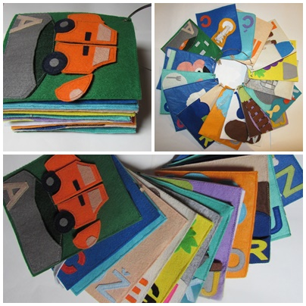
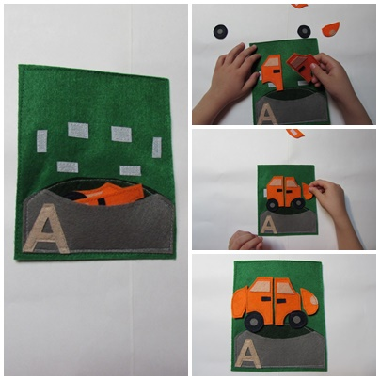
Slika 1. Slovo A
Prvo slovo abecede ilustrirano je stiliziranim likom automobila koji djecu često asocira na slovo A. Lik automobila izrađen je od 6 dijelova koji se uz pomoć čičak trake lako mogu pričvrstiti ili odvojiti od podloge. Početno, dijelovi automobila pospremljeni su u džepić na dnu stranice, a zadatak djeteta je sastaviti lik automobila i pričvrstiti ga na stranicu pazeći pritom na pravilan raspored dijelova. Djeci je uz pomoć ove ilustraciju omogućeno i da se poigraju komponiranjem plohi da, ukoliko to žele, eksperimentiraju s preslagivanjem elemenata automobila dobivajući na taj način duhovite interpretacije njegova oblika.
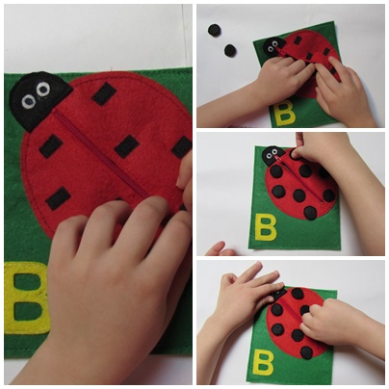
Slika 2. Slovo B
Slovo B ilustrirano je likom bubamare. Svaka bubamara na sebi treba imati crne točkice, a one su na ovoj stranici sakrivene unutar lika, u pretincu na leđima, koji se otvara i zatvara patentnim zatvaračem. Na liku se nalaze mjesta predviđena za točkice, a zadatak djeteta je pronaći pretinac, otvoriti patentni zatvarač, izvaditi iz njega točkice i uz pomoć čičak trake pričvrstiti ih na predviđena mjesta na bubamari. Element „tajnog džepića“ ovdje je i kako bi izazvao djecu na istraživanje skrivenog, ali i na brojanje istovjetnih crnih točkica što doprinosi razvoju njihovih kompetencija u području ranog učenja matematičkih pojmova.

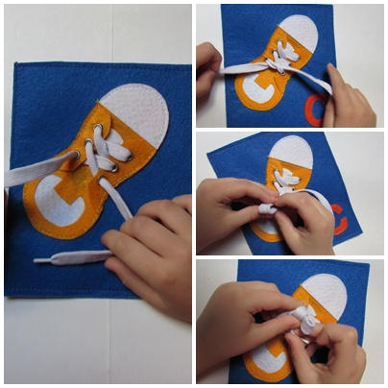
Slika 3. Slovo C
Slovo C ilustrirano je cipelom. Cipela ima vezicu provučenu kroz rupice, a zadatak djeteta je svezati mašnu na cipeli. Ovim zadatkom uz vježbanje fine motorike i preciznosti pokreta dijete vježba i životno praktičnu vještinu potrebnu u svakodnevnom životu. Svima je poznato kakvo oduševljenje obuzima djecu kada uspiju zavezati svoje prve vezice na cipelama. Ovaj zadatak priređen je kako bi u djece izazvao zadovoljstvo postignutim te tako ojačao njihovo samopouzdanje.

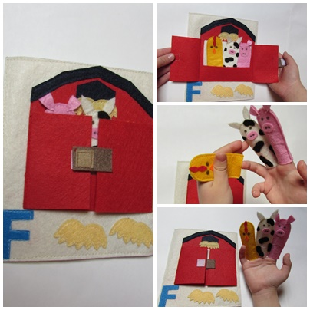
Slika 4. Slovo F
Slovo F ilustrirano je farmom. Na farmi se nalazi staja u kojoj žive životinje, vrata staje pričvršćena su čičak trakom i mogu se otvoriti te vidjeti stanare farme: pile, kravu i svinju. Životinje su izrađene kao prstne lutke, moguće ih je izvaditi iz staje te ih staviti na prst i igrati se njima. Zadatak djeteta je s tri životinjska lika osmisliti kratku priču i odigrati igrokaz. Ova ilustracija uvodi djecu u svijet dramskog stvaralaštva te ih potiče na uživljavanje u uloge i komunikaciju putem lutaka za prste.

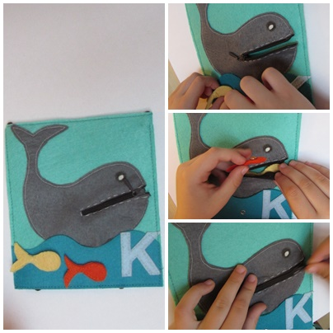
Slika 5. Slovo K
Slovo K ilustrirano je kitom. Kitova su usta napravljena tako da se mogu otvoriti pomoću patentnog zatvarača. U moru ispod kita smještene su ribe koje kit može pojesti ako „ogladni“. Pomoću ove aplikacije uz vježbanje fine motorike otvaranjem i zatvaranjem patentnog zatvarača dijete uči o morskim životinjama, zakonitostima prirode te dijelovima hranidbenog lanca. Kao podloga izabrane su tirkizne i plave nijanse, baš kao što izgleda more, dok su kit i ribe, jačih, kontrastnih boja.
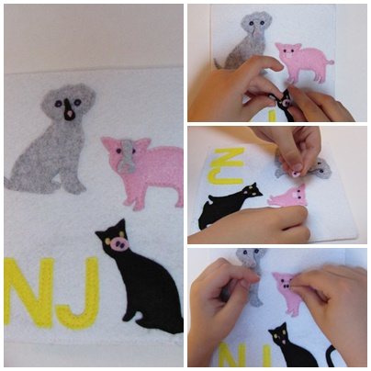
Slika 6. Slovo NJ
Slovo NJ ilustrirano je njuškama različitih životinja. U ovoj aktivnosti imamo psa, mačku i svinju. Svaka je životinja izrađena tako da se njuška može maknuti odnosno ponovo pričvrstiti čičak trakom. Na početku njuške su razmještene tako da niti jedna od životinja nema svoju njušku. Dijete bi trebalo zaključiti koja njuška pripada kojoj životinji te svakoj životinji vratiti njenu njušku. Kako bi zadatak bio lakši, njuške su izrađene u istoj boji kao i životinje. Dijete uči raspoznavati sličnosti i razlike kod životinja te vježba finu motoriku šake. U ovoj se aplikacije može istaknuti i element humora jer pogrešna njuška rezultira vrlo smiješnom životinjom.
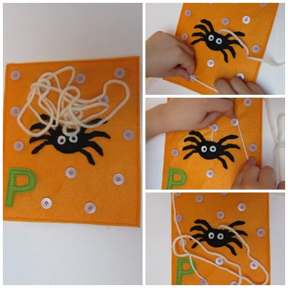
Slika 7. Slovo P
Slovo P ilustrirano je paukom. Na sredini stranice nalazi se pauk kojem s leđa visi nit vune koja predstavlja paukovu nit. Oko pauka ušiveni su gumbi koji bi djecu mogli potaknuti da od paukove niti naprave paukovu mrežu pričvršćujući nit vune na gumbe. Djeci je omogućena potpuna sloboda u kreiranju paukove mreže. Njima će možda na pamet pasti i neka druga ideja kako mogu iskoristiti tu vunu (paukovu nit). Razvijanje mašte i kreativnosti kao i vježbanje fine motorike svakako su poticaji ove stranice.

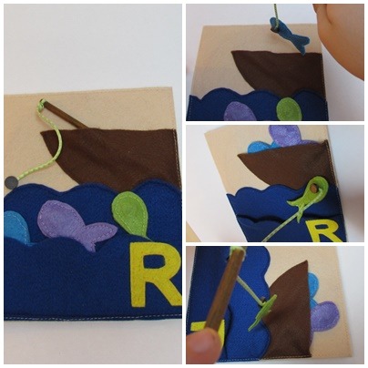
Slika 8. Slovo R
Slovo R ilustrirano je ribama. Ribe su izrađene tako da svaka u sebi ima ušiveni magnet te u početku slobodno „plivaju“ u moru. Na pučini se nalazi čamac u kojem je i jedan ribarski štap. Na kraju ribarskog štapa nalazi se magnet pomoću kojeg ribarski štap može „upecati“ ribu i staviti je u čamac. U ovoj se aplikaciji pokazuje životno-praktična aktivnost ribolova, te može potaknuti djecu na razgovor o raznim zanimanjima.

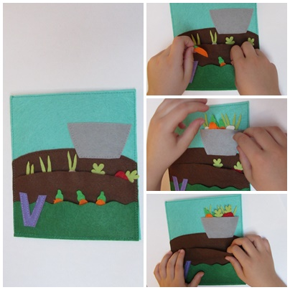
Slika 9. Slika V
Slovo V ilustrirano je vrtom. U vrtu se nalazi različito povrće: mrkva, luk i cikla. Sve povrće još se nalazi u zemlji. Pokraj vrta nalazi se košara u koju bi dijete moglo pobrati povrće iz vrta i kasnije ga odnijeti na tanjur za ručak na prethodnu stranicu i aplikaciju. Dijete se susreće sa životno-praktičnom aktivnošću rada u vrtu i činjenicom kako je ponekad potrebno nešto napraviti kako bi se nahranio. Mnoga djeca se s tim nisu susrela, tako da im ovo može biti dobar poticaj da se zainteresiraju za sitne, njihovom uzrastu primjerene poslove u vrtu.

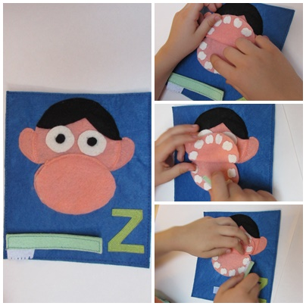
Slika 10. Slovo Z
Slovo Z ilustrirano je zubima. Na stranici se nalazi dječak kojem se mogu otvoriti usta puna zubi, bijelih i zdravih, baš kao što bi trebali biti. Na dnu stranice nalazi se četkica za zube kojom dječaku možemo oprati zube. Ova aplikacija djecu uči higijeni i navici pranja zubi kao jednoj vrlo važnoj životno praktičnoj aktivnosti. Uz to, zubima se mogu žvakati mrkve i luk iz prethodne aplikacije te nakon jela ponovo oprati zubi.

- Popis (vizualnih) priloga
Ilustracije u A3 formatu
Fotografije

- Popis literature
- Balić Šimrak, A. i Narančić Kovač, S. (2011). Likovni aspekti ilustracije u dječjim knjigama i slikovnicama. Dijete, vrtić, obitelj, Vol.17, No.66, 10-12.

- Bruce, T. i Spratt, J. (2011). Essentials of Literacy from 0-7. A Whole-child Approach to Communication, Language and Literacy. London: SAGE Publications.
- Čudina-Obradović, M. (2003). Igrom do čitanja. Zagreb: Školska knjiga.
- Diklić, Z., Težak D. i Zalar, I. (1996). Primjeri iz dječje književnosti. Zagreb: DiVič.
- Doonan, J. (1993). Looking at Pictures in Picture Books. South Woodchester Stroud: The Thimble Press.
- Martinović, I. i Stričević, I. (2011). Slikovnica: prvi strukturirani čitateljski materijal namijenjen djetetu. Libellarium, Vol.4, No.1, 39 -63. Preuzeto s http://www.libellarium.org/index.php/libellarium/article/view/153 (20. siječnja 2018.)

- Picturing Books. Preuzeto s
http://www.picturingbooks.com/visualize/artistic-style (15. siječnja 2018.)
- Posokhova I. (2008). Razvoj govora i prevencija govornih poremećaja u djece.
Lekenik: Ostvarenje.

- Rau, M. L. (2007). Literacy. Vom ersten Bilderbuch zum Erzählen, Lesen und Schreiben. Bern - Stuttgart - Wien: Haupt Verlag.

- Schiller, W. (2002). Thinking through the Arts. Abingdon: Routledge, Taylor and Francis Group.
- Stratton, J.M. i Wright, S. (2007). On the way to literacy: Early experiences for visually impaired children. Louisville KY: American Printing House for the Blind.

- Thiele, J. (2000). Das Bilderbuch. Ästhetik - Theorie - Analyse - Didaktik – Rezeption. Bremen - Oldenburg: Universitätsverlag Aschenbeck & Isensee.

- Velički, V. i Katarinčić, I. (2014). Stihovi u pokretu. Malešnice i igre prstima kao poticaj za govor. Zagreb: Alfa.

- Wright, S. (2008). Guide to Designing Tactile Illustrations for Children's Books. Louisville KY: American Printing House for the Blind.

- Zalar D., Balić Šimrak A. i Rupčić S. (2014). Izlet u muzej na mala vrata : prema teoriji slikovnice. Zagreb: Učiteljski fakultet Sveučilišta u Zagrebu.
- Zalar, D., Kovač-Prugovečki i Zalar, Z. (2009). Slikovnica i dijete: kritička i metodička bilježnica. Zagreb: Golden marketing-tehnička knjiga.
- Žuvela D. i Guštin D. (2010). Istraživanje i poticanje razvoja rane pismenosti djece u vrtiću. Dijete, vrtić, obitelj, Vol. 16, No. 60, 16-20.

- Sažetak
Ivna Jambrešić
Meka trodimenzionalna slikovnica za poticanje rane pismenosti

Slikovnica u predškolskom odgoju predstavlja prvi susret djeteta s umjetnošću, književnošću i likovnim stvaralaštvom. Meka trodimenzionalna interaktivna slikovnica za poticanje rane pismenosti izrađena je s ciljem savladavanja abecede putem manipulacije interaktivnim tekstilnim ilustracijama, odnosno igrom kreiranja likova ili predmeta koji simboliziraju određeno slovo, a koncipirana je tako da potiče na igru i interakciju s čitateljem. Ilustracije su nastale u tehnici kombiniranog tekstilnog oblikovanja, a korišten je naivni i stilizirani stil ilustriranja. Glavni cilj ovoga rada bio je osmisliti i izraditi meku trodimenzionalnu interaktivnu slikovnicu za poticanje rane pismenosti uz čiju bi pomoć djeca brže, jednostavnije i na zanimljiviji način usvojila temelje rane pismenosti, odnosno pojam slova i glasovnu analizu i sintezu. Osim toga, igrajući se dijete uvježbava govor koji je također jedan od temelja rane pismenosti te vježba životno praktične pokrete i na taj način uspješno razvija finu motoriku šake i priprema se za pisanje. Ilustracije su šivane strojno i ručno, percepcija slikovnih prikaza prilagođena je djeci, a interaktivni dijelovi potiču razvoj mašte i kreativnosti. Konačan ishod je interaktivna slikovnica puna boja te mekane i raznovrsne teksture maštovito sastavljene u odgojno-edukativnu kompoziciju.

Ključne riječi: dijete, meka slikovnica, ilustracije, kombinirana tekstilna tehnika šivanja, rana pismenost

- Summary
Ivna Jambrešić
Soft three-dimensional picture book for development of early literacy

The picture book in preschool education represents the child’s first encounter with an art, literacy and visual art creativity. The soft three-dimensional interactive picture book for development of early literacy was designed and made with the goal of mastering the alphabet by manipulating with interactive textile illustrations, respectively by the games of creating characters or objects that symbolize specific letter. It was conceived in a way it encourages playing and interaction with the reader. The illustrations were made by using combined textile design, while the illustration style is naive and stylized. The main goal of this paper was to design and create a soft three-dimensional interactive picture book for development of early literacy that would help children adopt foundations of early literacy, more precisely the concept of letters and voice analysis and synthesis in a faster, simpler and more interesting way. Besides that, while playing, the child practices the speech that is one of the foundations of early literacy as well. The child also practices life-time practical movements and develops fine motor skills of the fist and prepares himself for writing. Illustrations were sewed by hand or by using the sewing machine, the perception of visual display is adapted for children while interactive parts stimulate the development of imagination and creativity. The final outcome is an interactive picture book, full of colours and soft varied textures that were imaginatively put together into one educational composition.

Key words: child, soft picture book, illustrations, combined textile sewing technique, early literacy

- Kratka biografija
Ivna Jambrešić
Berečka ulica 1
10040 Zagreb
Hrvatska
098/9971407
ivna.jambresic6@gmail.com

Ivna Jambrešić rođena je 4. listopada 1995. godine u Zagrebu. Pohađala je Prirodoslovnu gimnaziju Vladimira Preloga u Zagrebu te je maturirala 2014. godine. Redovna je studentica Učiteljskog fakulteta u Zagrebu na smjeru Ranog i predškolskog odgoja i obrazovanja. Trenutno je na prvoj godini diplomskog sveučilišnog studija. Na temelju uspjeha postignutog na drugoj i trećoj godini od Sveučilišta u Zagrebu, dvije godine za redom, prima stipendiju u kategoriji izvrsnosti ocjena. Za postignuti uspjeh na studiju 2017. godine osvaja Dekanovu nagradu. Iste godine dobiva Posebnu dekanovu nagradu za popularizaciju znanosti te volonterske aktivnosti u organizaciji znanstvenih i stručnih skupova Učiteljskog fakulteta. Oduvijek je bila sklona kreativnom izražavanju, a svoju posebnu sklonost prema šivanju i izradi različitih predmeta od mekih materijala, kao što su lutke, spoznala je na predmetu Metodika likovne kulture te je u sklopu tog predmeta prepoznata i nastavila se intenzivno razvijati u području likovnosti.
Aktivno se služi engleskim i njemačkim jezikom. Završila je internacionalni tečaj njemačkog jezika na sveučilištu u Heidelbergu u Njemačkoj. Isto tako završila je tečaj hrvatskog znakovnog jezika u hrvatskom savezu za gluhoslijepe osobe „Dodir“. Od početka studija volontira u udruzi „Audivko“ koja se bavi pružanjem pomoći djeci s teškoćama u učenju i socijalizaciji. Od vještina ističe aktivno sviranje klavira, poznavanje izrade lutaka te raznih predmeta od keramike.
Njezine osobine su brižnost, strpljivost, kreativnost, vedrina te želja za učenje novih i usavršavanje već poznatih vještina.

